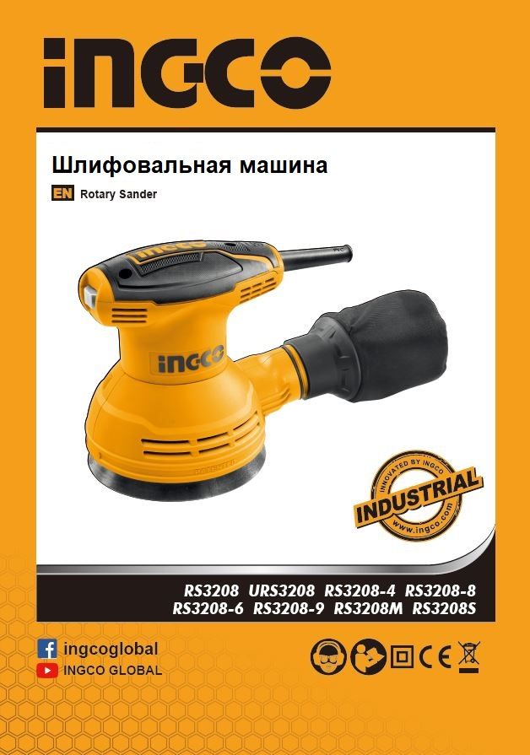

Русский------------------------------------------------------- Стр 3-16

Символы используемые в данном руководстве по эксплуатации, на упаковке и на корпусе инструмента.

|  |  |
| --- | --- |
|  | Двойная изоляция для дополнительной защиты. |
|  | Прочтите этот руководство по эксплуатации перед использованием инструмента. |
|  | Соответствие требованиям Европейского союза. |
|  | При работе с инструментом используйте защитные очки, защитные наушники и пылезащитную маску |
|  | Отходы электрических продуктов не следует утилизировать с бытовыми отходами. Пожалуйста, утилизируйте в специально отведенных местах. |
|  | Предупреждение о безопасности.  Используйте только аксессуары, рекомендуемые изготовителем. |

**Общие меры безопасности при работе с электроинструментом**

 **Внимание!** С целью предотвращения пожаров, поражений электрическим током и травм при работе с электроинструментами соблюдайте перечисленные ниже рекомендации по технике безопасности!

**1) Безопасность на рабочем месте:**

1. **Содержите рабочее место в чистоте.** Беспорядок или неосвещенные участки рабочего места могут привести к несчастным случаям*.*
2. **Не работайте с этим электроинструментом во взрывоопасном помещении, в котором находятся горючие жидкости, воспламеняющиеся газы или пыль.** Во время эксплуатации, а также при включении и выключении инструмент вырабатывает искры, что может привести к воспламенению пыли или паров.
3. **Во время работы с электроинструментом не допускайте близко к Вашему рабочему месту детей и посторонних лиц.** Отвлекшись, Вы можете потерять контроль над электроинструментом*.*

**2) Электробезопасность:**

a) **Штепсельная вилка электроинструмента должна соответствовать штепсельной розетке. Никоим образом не изменяйте штепсельную вилку. Не применяйте переходных штекеров для электроинструментов с защитным заземлением.** Неизмененные штепсельные вилки и подходящие штепсельные розетки снижают риск поражения электротоком*.*

b) **Предпринимайте необходимые меры предосторожности от удара электрическим током.** Избегайте контакта корпуса инструмента с заземленными поверхностями, такими как трубы, отопление, холодильники*.*

c) **Защищайте электроинструмент от дождя и сырости.** Проникновение воды в электроинструмент повышает риск поражения электротоком.

d) **Не допускается использовать кабель не по назначению, например, для транспортировки или подвески электроинструмента, или для вытягивания вилки из штепсельной розетки. Защищайте шнур от воздействия высоких температур, масла, острых кромок или подвижных частей электроинструмента**. Поврежденный или спутанный шнур повышает риск поражения электротоком*.*

e) **При работе на свежем воздухе используйте соответствующий удлинитель.** Используйте только такой удлинитель, который подходит для работы на улице*.*

f)**Если невозможно избежать применения электроинструмента в сыром помещении, то устанавливайте выключатель защиты от токов повреждения.** Применение выключателя защиты от токов повреждения снижает риск электрического поражения*.*

**3) Личная безопасность**

1. **Будьте внимательными, следите за тем, что Вы делаете, и руководствуйтесь здравым смыслом при эксплуатации электроинструмента.**

**Не пользуйтесь электроинструментом в состоянии усталости или, если Вы находитесь под влиянием наркотиков, спиртных напитков или лекарств.** Кратковременная потеря концентрации внимания при эксплуатации электроинструмента может привести к серьезным травмам*.*

b) **Пользуйтесь индивидуальными защитными средствами. Всегда надевайте средства для защиты глаз.** Защитные средства – такие, как пылезащитные маски, перчатки, обуви на нескользящей подошве, каска или средства защиты ушей, используемые в соответствующих условиях – уменьшат опасность получения повреждений.

c) **Не допускайте непреднамеренное включение электроинструмента. Обеспечьте, чтобы выключатель находился в положении «отключено» перед подсоединением к сети и (или) к аккумуляторной батарее и при подъеме и переноске электроинструмента.** Если при переноске электроинструмента палец находится на выключателе или происходит под- ключение к сети (подсоединение к аккумуляторной батарее) электроинструмента, у которой выключатель находится в положении «включено», это может привести к несчастному случаю.

d) **Убирайте регулировачный инструмент и гаечные ключи до включения электроинструмента.** Инструмент или ключ, попавший во вращающиеся части электроинструмента, может привести к травмам.

e) **Не переутомляйтесь. Сохраняйте правильную стойку и баланс тела во время работы.** Это позволяет лучше контролировать электроинструмент в непредвиденных ситуациях.

f) **Носите подходящую рабочую одежду. Не носите широкую одежду и украшения. Держите волосы, одежду и рукавицы вдали от движущихся частей.** Свободная одежда, ювелирные украшения, распущенные волосы могут попасть в движущиеся части.

g) **Если предусмотрены средства для подсоединения к оборудованию для отсоса и сбора пыли, то обеспечьте их надлежащее присоединение и эксплуатацию.** Сбор пыли может уменьшить опасности, связанные с пылью.

**4) Эксплуатация и уход за электроинструментом**

a) **Не перегружайте электроинструмент. Используйте электроинструмент соответствую- щего назначения для выполнения необходимой вам работы.** Лучше и безопаснее выполнять электроинструментом ту работу, на которую он рассчитан.

b) **Не используйте электроинструмент, если его выключатель неисправен (не включает или не выключает).** Любой электроинструмент, который не может управляться с помощью выключателя, представляет опасность и подлежит ремонту.

c) **Отсоедините вилку от источника питания и (или) аккумуляторную батарею от электроинструмента перед выполнением каких-либо регулировок, заменой принадлежностей или помещением его на хранение.** Подобные меры безопасности уменьшают риск случайного включения электроинструмента.

d) **Храните неработающий электроинструмент в месте, недоступном для детей, и не разрешайте лицам, не знакомым с электроинструментом или настоящей инструкцией, пользоваться электроинструментом.** Электроинструмент представляют опасность в руках неквалифицированных пользователей.

e) **Обеспечьте техническое обслуживание электроинструмента. Проверьте электроинструмент на предмет правильности соединения и закрепления движущихся частей, поломки деталей и иных несоответствий, которые могут повлиять на работу. В случае неисправности отремонтируйте электроинструмент перед использованием.** Часто несчастные случаи происходят из-за плохого обслуживания электроинструмента*.*

f) **Храните режущие инструменты в заточенном и чистом состоянии.** Режущие инструменты с острыми кромками, обслуживаемые надлежащим образом, реже заклинивают и ими легче управлять.

g) **Используйте электроинструмент, аксессуары, биты и т.д. в соответствии с настоящей инструкцией с учетом условий и характера выполняемой работы.** Использование электроинструмента для выполнения операций, на которые он не рассчитан, может создать опасную ситуацию.

**5) Обслуживание**

1. **Обслуживание вашего электроинструмента должен проводить квалифицированный специалист с использованием оригинальных запасных частей.** Это позволит сохранить безопасность вашего электроинструмента.

**Дополнительные меры безопасности**

1. **Инструкции, как бороться с вредной/токсичной пылью, возникающей при шлифовании, например, окрашенных свинцом поверхностей, древесины и металлов. Эти инструкции должны сопровождаться предупреждением о том, что контакт с этими пылями или вдыхание их может угрожать здоровью оператора и посторонних лиц. Эти инструкции должны включать использование соответствующих средств индивидуальной защиты.**
2. **Применяйте средства индивидуальной защиты. В зависимости от выполняемой работы пользуйтесь защитным лицевым щитком или защитными очками.** По мере необходимости пользуйтесь пылезащитной маской, средствами защиты органов слуха, перчатками и защитным фартуком, способным задерживать мелкие абразивные частицы и частицы обрабатываемого материала. Средства защиты должны быть способны задерживать разлетающиеся частицы, образующиеся при производстве различных работ.

**Другие факторы рискa**

**Даже при использовании электроинструмента в соответствии с указаниями невозможно устранить все остаточные факторы риска. В связи с конструкцией и дизайном электроинструмента могут возникнуть следующие опасности:**

a) Нарушение здоровья в результате вибрации, если инструмент используется в течение длительного периода времени или не надлежащим образом и надлежащем состоянии.

b) Травмы и повреждения имущества из-за сломанных аксессуаров (рабочего инструмента), вследствии их падения.

 **Внимание!** Этот электроинструмент производит электромагнитное поле во время своей работы. Это поле может, при некоторых обстоятельствах, мешать активным или пассивным медицинским имплантатам. Чтобы снизить риск серьезных или смертельных травм, мы рекомендуем лицам с медицинскими имплантатами проконсультироваться со своим врачом и производителем медицинских имплантатов перед использованием этого электроинструмента.

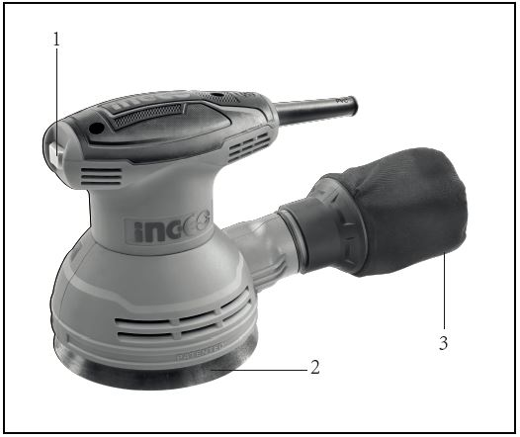

**КОМПЛЕКТАЦИЯ**

|  |
| --- |
| 1. Кнопки Вкл/Выкл |
| 2. Шлифовальное основание |
| 3. Пылесборник |

**АКСЕССУАРЫ**

|  |  |
| --- | --- |
| 1. Тарелка для полировки фиксированная 125мм | 1 шт |
| 2. Наждачная бумага 150мм | 1 пара |
| 3. Пылесборник | 1 шт |
| 4. Угольные щетки | 1 пара |

 **Внимание!** Выключите шлифовальный прибор и отсоедините его от источника питания.

**ТЕХНИЧЕСКИЕ ХАРАКТЕРИСТИКИ**

|  |  |  |  |  |  |
| --- | --- | --- | --- | --- | --- |
| **Артикул** | **RS3208** | **RS3208-6**  **(элек.вилка Израиль)** | **RS3208-8**  **(элек.вилка BS)** | **RS3208M** | **URS3208** |
| **Потребляемая мощность:** | 320Вт | 320Вт | 320Вт | 320Вт | 320Вт |
| **Параметры сети питания:** | 220-240В  ~50/60Гц | 220-240В  ~50/60Гц | 220-240В  ~50/60Гц | 220-240В  ~50/60Гц | 110-120В  ~50/60Гц |
| **Частотота холостого хода:** | 12000  об/мин | 12000  об/мин | 12000  об/мин | 12000  об/мин | 12000  об/мин |
| **Диаметр полировальной тарелки:** | 125мм | 125мм | 125мм | 125мм | 125мм |

***\*внешний вид, характеристики и комплектация могут быть изменены без уведомления конечного потребителя***

Шлифмашина предназначена для сухой шлифовки древесины, пластика, металла, наполнителя, а также поверхностей с покрытием. Машина с электронным управлением скоростью также подходят для финишнего шлифования.

**ЭКСПЛУАТАЦИЯ:**

**Снятие и установка наждачной бумаги**

|  |  |
| --- | --- |
| Установите шлифовальную бумагу на основание. Убедитесь, что шлифовальная бумага выровнена по краям и что отверстия для сбора пыли в основании и шлифовальной бумаге выровнены, а шлифовальная бумага плотно прилегает к основанию. |  |

**Пылесборник**

|  |  |
| --- | --- |
| Шлифовальная машина оснащена мешком для пыли. Для крепления вставьте пылесборник в заднюю часть шлифовальной машины в правильном положении. |  |

**Включение и выключение инструмента**

|  |  |
| --- | --- |
| Для того чтобы включить инструмент нажмите выключатель.  Для выключения отпустите выключатель или нажмите на него еще раз. |  |

**ТЕХНИЧЕСКОЕ ОБСЛУЖИВАНИЕ И УСТРАНЕНИЕ НЕПОЛАДОК**

**Рабочие подсказки для работы с шлифовальной машиной.**

1. Ваша шлифовальная машина полезна для работы по древесине, металлу и других окрашенных поверхностях. Он будет сглаживать поверхности перед покраской.
2. Ваша шлифовальная машина лучше всего подходит для больших плоских областей, таких как двери, но также может использоваться на плинтусах, окнах и т. д., Если они доступны.
3. Различные типы шлифовальной бумаги позволят шлифовальной машине удовлетворять различные потребности. Можно использовать различную по зернистости наждачную бумагу. Для грубой работы используйте более грубую бумагу (т. е. 60) и измените к более высокой (т. е. 100 или 120) для отделки. Если вы используете бумагу с не правильным уровнем зернистости, то она может быстро придти в непригодность.
4. Не прикладывайте при работе со шлифмашиной чрезмерное усилие, чтобы не испортить наждачную бумагу. Предпочтительно использовать легкие круговые движения.

**Поддержка**

1. Ваш электроинструмент не требует дополнительной смазки или технического обслуживания.
2. Никогда не используйте воду или химические чистящие средства для очистки электроинструмента. Протирайте чистой сухой тканью.
3. Всегда храните электроинструмент в сухом месте
4. Держите вентиляционные отверстия двигателя чистыми.
5. Если вы видите искры, вспыхивающие в вентиляционных отверстиях, это нормально и не повредит ваш электроинструмент.
6. Если шнур питания поврежден, он должен быть заменен специальным шнуром или узлом, доступным у производителя или его сервисного агента

**Устранение неисправностей.**

1. Если шлифовальная машина не работает, проверьте питание сетевого шнура.
2. Если шлифовальная машина не шлифует поверхность, проверьте шлифовальную бумагу. Если шлифовальная бумага была изношена, замените на новую бумагу и повторите попытку. Шлифовальная бумага должна храниться в сухом месте, если она станет влажной, абразивные частицы потеряют свою адгезию к подложке бумаги и не будут истираться.
3. Если шлифовальная машина не перемещается плавно, шлифовальная бумага может быть рыхлой, поврежденной или смятой. Замените и повторите попытку.
4. Если неисправность не может быть устранена, верните шлифовальную машину официальному дилеру для ремонта.

**Чистка**

1. Всегда держите вентиляционные отверстия инструмента незаполненными и чистыми.
2. Регулярно удаляйте пыль и грязь. Чистку лучше всего проводить мягкой щеткой или тряпкой.
3. Если корпус шлифовального прибора нуждается в чистке, протрите его мягкой влажной тканью. Можно использовать мягкое моющее средство, но не спирт, бензин или другие чистящие средства.
4. Никогда не используйте едкие вещества для очистки пластиковых деталей.

 **Внимание!** Вода никогда не должна соприкасаться с этим инструментом.

